申报奖学金的成果清单目录

**学号：**  **姓名：**  **专业：** **导师：**

**论文**

|  |  |  |  |
| --- | --- | --- | --- |
| 序号 | 期刊名称及状态 | 论文题目 | 是否用于往年奖学金评选 |
| 1 | NATURE COMMUNICATIONS, 学科卓越/1区,1作, IF12.121, 201409录用, 201509发表 | ************** |  |
| 2 | Applied Physics Letters, 学科卓越/1区, 1作, IF3.597, 201606录用, 201706发表 | ************** |  |
| 3 | The proceedings of IEEE ICSICT 2014, EI, 1作, 201412录用, 201512发表 | ************** |  |

**专利、软件著作权(**序号接前面的序号)

|  |  |  |  |
| --- | --- | --- | --- |
| 序号 | 专利类型及状态 | 成果名称 | 是否用于往年奖学金评选 |
| 4 | 发明专利，2作/导师1作，201402申请，201601授权； | **** |  |

**科研项目、著作**

|  |  |  |
| --- | --- | --- |
| 序号 | 科研项目/著作名称及状态 | 本人贡献度 |
| 5 |  |  |

**竞赛**

|  |  |  |
| --- | --- | --- |
| 序号 | 竞赛全称及奖项（按照实际排序列出所有获奖人） | 参赛项目名称 |
| 6 |  |  |

**其他**

|  |  |  |
| --- | --- | --- |
| 序号 | 类型 | 名称 |
| 7 | 志愿活动 | （1）2022年至2023年志愿活动50h  …… |

**本人郑重承诺，本次申请信息真实有效，相关参评成果均未用于往年校级奖学金申请（申请国家奖学金、栋梁特等奖学金除外），且以南京大学为第一署名单位。如有失实，由本人承担全部责任与后果。**

学生签字： 导师签字:

年 月 日

**评奖评优成果证明材料格式**

**（证明材料打印后用红笔圈出关键字，醒目标注，方便核查；每份成果尽量打印在一页纸以内，按清单编号顺序排序并右上角编号）**

1. 论文

论文需是在《工程管理学院一流期刊目录》中认定的期刊或会议中发表、录用或宣读的学术研究论文或者是导师认可的期刊与会议中发表、录用或宣读的学术研究论文。如有未在以上所列范围中发表、录用及宣读的论文，由奖优资助工作委员会对其学术影响力予以合理评定。

1. 已发表论文须提供论文首页及检索证明（期刊官网或[webofscience](https://www.webofscience.com/wos/alldb/basic-search)）；无法检索的，请写明为何不能检索理由，并请导师手写签署如下意见“该论文已发表，将被 xxx 收录”并签名。
2. 已录用论文须提供论文首页及正式录用证明；无法检索的，正式录用证明上写明为何不能检索理由，并请导师手写签署如下意见“该论文已发表，将被xxx 收录”并签名。
3. 会议宣读论文须提供论文全文、会议论文集或会议程序册、宣读论文照片等佐证材料。
4. 已投稿的论文须提供投稿证明、论文全文作为补充材料。

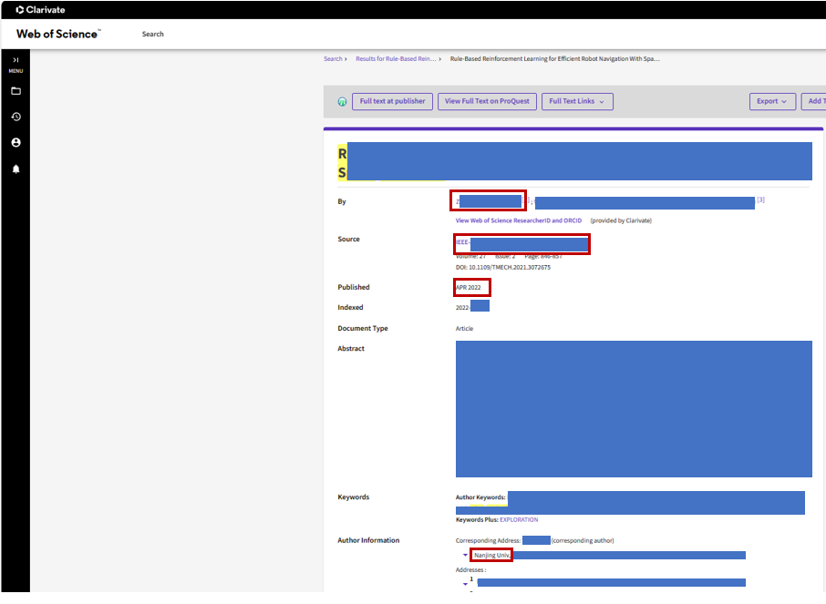

**必须要圈出南京大学、申请学生姓名、刊物与发表时间等关键字（以上示例出于隐私保护遮挡了部分字样，学生提交时需确保所有信息完整可见）**

1. 专利、软件著作权
2. 已获得申请号及已授权的专利、软件著作权可提交认定（须提交[中国及多国专利审查信息查询 (cnipa.gov.cn)](https://cpquery.cponline.cnipa.gov.cn/chinesepatent/index)或[中国版权登记查询服务平台 (ccopyright.com.cn)](https://register.ccopyright.com.cn/publicInquiry.html?type=softList)检索截图与证书复印件），并按照示例格式圈出重要信息。
3. 无法检索的，复印带有本人姓名和专利（软件著作权）申请号的申请单，其上写明为何不能检索理由。

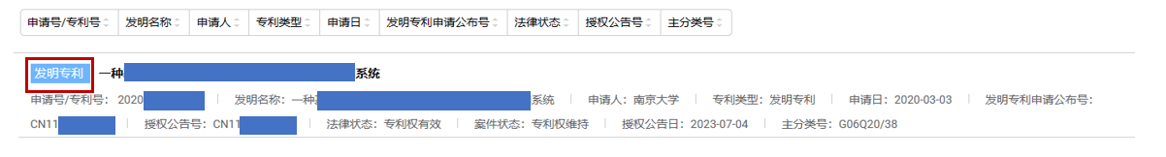

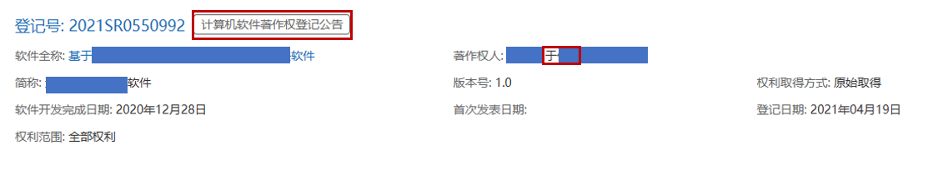

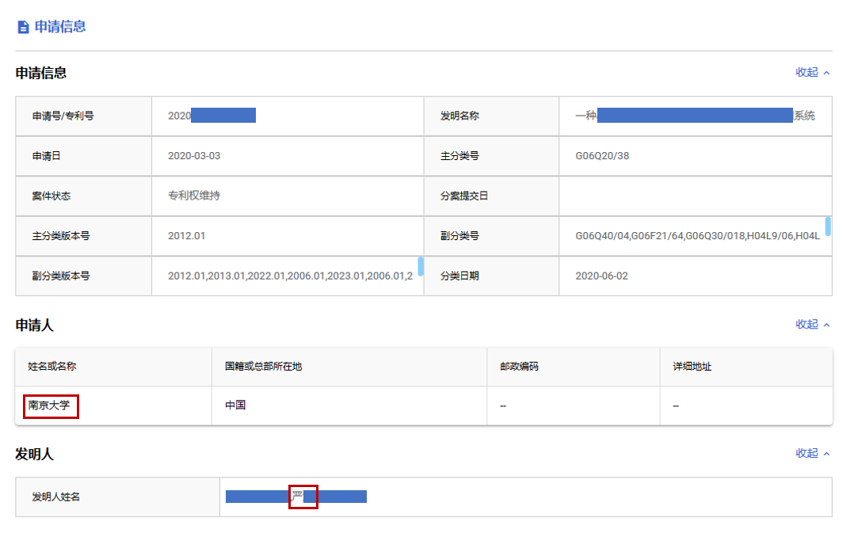

**必须要圈出发明或实用新型、南京大学、申请学生等关键字（以上示例出于隐私保护遮挡了部分字样，学生提交时需确保所有信息完整可见）**

1. 科研项目、著作
2. 学科或科研项目突出贡献证明材料，详述在项目中的个人贡献。
3. 参与著作编写，须提供著作编写证明材料。
4. 竞赛

竞赛须提供竞赛表彰决定（发文）或奖状证书复印件。

1. 其他
2. 志愿活动须提供校内志愿活动时长（自助打印机或第二课堂截图）及校外志愿活动证明材料。
3. 其他社会实践成果证明材料。